**云南大学软件学院**

**实 验 报 告**

课程： 用户界面设计 任课教师： 陈清毅 实验指导教师： 陈清毅

姓名： 何志颖 学号： 20151120237 专业： 软件工程 日期： 2018-5-1 成绩：

**实验二 软件界面设计及原型设计**

1. **实验目的**
2. 如何根据用户描述的需求建立一个软件的界面及交互设计.
3. 将抽象的设计变为可以操作的原型，

**二、实验内容**

**1.根据上课时叙述的题目完成原型设计。**

**地震演练系统**

管理后台

APP

**招生就业**

web管理

APP学生

**医院物资管理**

耗材

固定资产

**三、****实验要求**

（1）可以自选原型工具，如：mockplus、Axure、Adobe XD、Flinto等

（2）本次作业，可以从以上三个题目中任选一个，并完成其中一种界面的原型。比如只需完成“管理后台”或“APP”即可。

（3）提交实验报告：报告电子版纸质报告（代码）下次上课前提交，打包发送到邮箱hexen@163.com。

**四、关键实验步骤（请粘贴关键步骤、代码、实验结果）**

**提供，两个设计时截图和两个运行时截图**

**地震演练系统，WEB端**

**设计时**

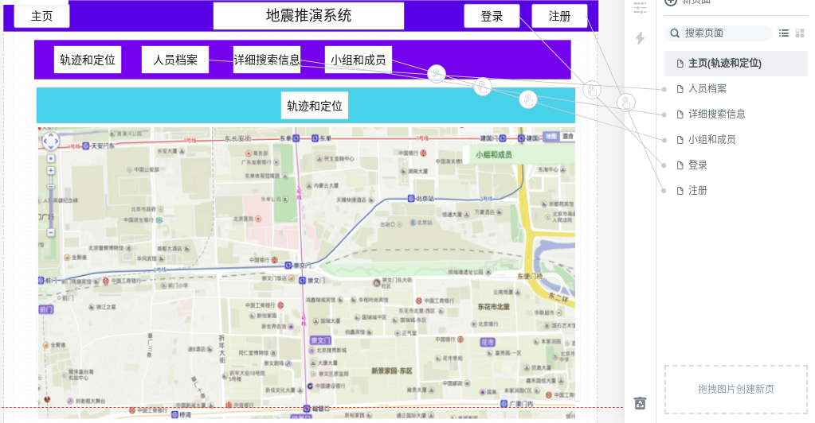

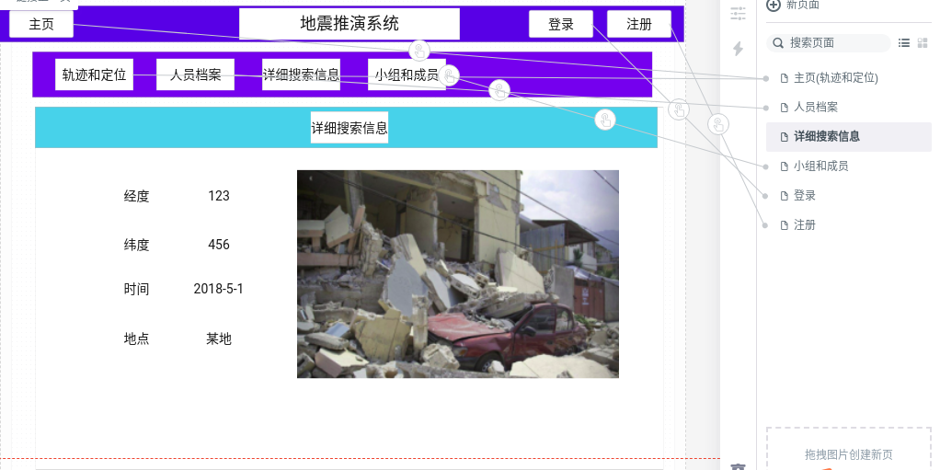

运行时

